Uchwała nr…
Rady Gminy Potworów
z dnia … marca 2026 r.

w sprawie przystąpienia do sporządzenia miejscowego planu zagospodarowania przestrzennego dla działki nr ewid. 948/6 w obrębie ewid. Potworów

Na podstawie art. 18 ust. 2 pkt 15 ustawy z dnia 8 marca 1990 r. o samorządzie gminnym (Dz. U. z 2025 r., poz. 1153 ze zm.) oraz art. 14 ust. 1 ustawy z dnia 27 marca 2003 r. o planowaniu i zagospodarowaniu przestrzennym (Dz. U. z 2024 r. poz. 1130 ze zm.),
Rada Gminy Potworów uchwala, co następuje:

§ 1
- Przystępuje się do sporządzenia miejscowego planu zagospodarowania przestrzennego dla działki nr ewid. 948/6 w obrębie ewid. (0012) Potworów, zwanego dalej „planem”.
- Granice obszaru objętego sporządzeniem planu przedstawiono w sposób graficzny na mapie stanowiącej załącznik do uchwały.

§ 2
Wykonanie uchwały powierza się Wójtowi Gminy Potworów.

§ 3

Uchwała wchodzi w życie z dniem podjęcia.

Załącznik
do uchwały nr …..
Rady Gminy Potworów
z dnia ….

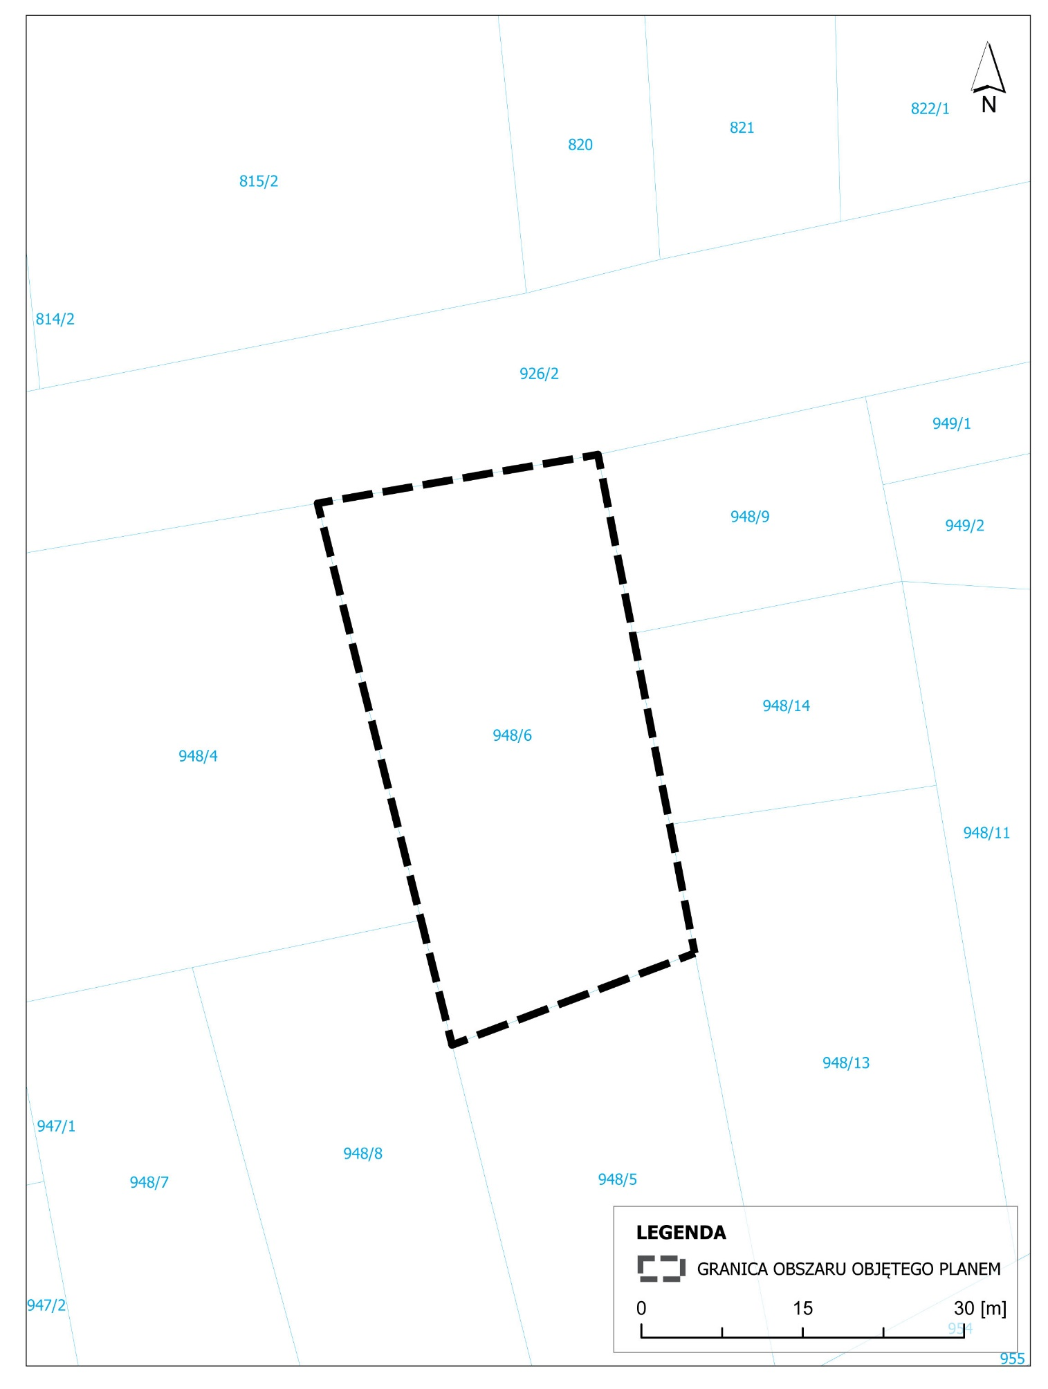

UZASADNIENIE
do uchwały Nr…… Rady Gminy Potworów z dnia ……. marca 2026 r. w sprawie przystąpienia do sporządzenia miejscowego planu zagospodarowania przestrzennego dla działki nr ewid. 948/6 w obrębie ewid. Potworów

Dla terenu objętego niniejszą uchwałą obowiązuje miejscowy plan zagospodarowania przestrzennego dla obszarów kontynuacji i rozwoju zabudowy w granicach sołectw: Potworów, Łojków i Kozieniec – etap I przyjęty uchwałą nr XXVIII.230.2018 Rady Gminy Potworów z dnia 12 lipca 2018 r. (Dz. Urz. Woj. Maz. z 2020 r. poz. 2578). Zgodnie z ww. planem miejscowym działki nr ewid. 948/6 z obrębu ewid. (0012) Potworów jest przeznaczona pod teren infrastruktury technicznej kanalizacji K z przeznaczeniem pod odprowadzanie ścieków (przepompownia ścieków) oraz elektroenergetykę OZE (w postaci ogniw fotowoltaicznych). Celem sporządzenia nowego planu miejscowego zagospodarowania przestrzennego jest umożliwienie realizacji na ww. działce innych funkcji związanych z realizacją zadań własnych gminy, w tym w szczególności umożliwienie realizacji placu zabaw na niezagospodarowanej obecnie części działki.
Projekt planu zostanie sporządzony w zakresie wynikającym z wymagań z art. 15 ustawy z dnia 27 marca 2003 r. o planowaniu i zagospodarowaniu przestrzennym. Zatwierdzenie miejscowego planu zagospodarowania przestrzennego nastąpi po przeprowadzeniu czynności formalno-prawnych określonych w art. 17 ww. ustawy, w tym m.in. po uzyskaniu wymaganych opinii i uzgodnień oraz przeprowadzeniu konsultacji społecznych.

